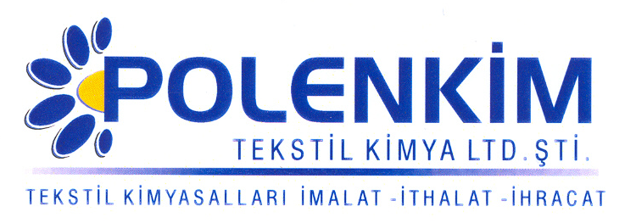

POLENAX WEN

Polenax WEN, hem örgü hem de dokuma kumaşlara elyaf farkı gözetmeksizin uygulanabilen, dolgu/ağırlık arttırıcı apredir.

KARAKTERİSTİKLER

Yapısı : Organik bileşiklerin sinerjik karışımı
Görünüşü : Sarımsı kıvamlı pat
pH : 7,0 + 0,5
İyonite : Noniyonik
Çözünürlük : Polenax WEN, emdirme metoduyla her tür kumaşa başarı ile uygulanabilir.
Öncelikle, kullanılacak olan Polenax WEN miktarı 40 - 50 ⁰C su ile yüksek
devir altında 15 - 25 dakika karıştırılarak açılır. Karışım önce kıvamlı jel
şeklinde görülür, karıştırmaya devam ettikçe kıvamlı düzgün emülsiyon
haline gelir.

ÖZELLİKLERİ

- Ürünün gramajını arttırırken tuşesini etkilemez.
- Uygulama esnasında bazı renklerde bir miktar koyuluğa neden olabilir. Bu nedenle önceden laboratuvar çalışması yapılması tavsiye edilir.
- Standart gramaj aldırıcılardan ayıran özelliği; ram çıkışında final gramajını yakalamasıdır. Bu sayede havadan nem almasını beklemeye gerek kalmadan sonuç alınır.
- pH değişimlerinden etkilenmemektedir. Bu sayede pH 3 - 11 aralığında kullanılabilmektedir.
- Tek başına kullanılabildiği gibi, diğer apre malzemeleri ve reçinelerle beraber de sorunsuzca uygulanabilir.
- Uygulandığı kumaşın niteliklerine bağlı olarak % 6 - 12 arasında bir artış sağlar.

KULLANIM ALANLARI VE ŞEKLİ

- Polenax WEN, emdirme metoduyla her tür kumaşa başarı ile uygulanabilir.
Tavsiye edilen uygulama miktarı, kullanılan kumaşın cinsine, ağırlığına ve eğer kullanılıyorsa reçine miktarına göre değişiklik gösterebilir.
Kullanım Miktarı : 150 - 200 gr/lt
Pic-up : 75 - 85 %

SAKLAMA KOŞULLARI

Sıcaktan, nemden ve soğuktan korunduğunda orijinal ambalajında en az 6 ay özelliklerini muhafaza eder.

Teknik bültenlerimizde yer alan bilgi ve açıklamalar, tamamen ürünün kullanım koşulları ve metotlarının anlaşılması ile ilgili olup, uygulamada ortaya çıkabilecek olan farklılıklar için bağlayıcılık oluşturmaz.
_______________________________________________________________________________
Tel: (0224) 211 33 36 (pbx) Fax: (0224) 211 37 95 BUTTİM (Bursa Uluslararası Tekstil Ticaret Merkezi) B Blok Kat:5 No:1423 www.polenkim.com

